輔具評估報告書
輔具評估報告格式編號：2
輔具項目名稱：電動輪椅及相關配件、電動代步車
一、基本資料
1.姓名： 2.身分證字號： 3.生日： 年 月 日
4.聯絡人姓名： 與個案關係： 聯絡電話：
5.戶籍地址：
6.居住地址(□同戶籍地)：
7.聯絡(公文寄送)地址(□同戶籍地 □同居住地)：
8.是否領有身心障礙證明：□無 □有
9.身心障礙類別(可複選)：□第一類 □第二類 □第三類 □第四類 □第五類 □第六類
□第七類 □第八類 □其他：
10.身心障礙程度分級：□輕度 □中度 □重度 □極重度
二、活動需求與情境評估
- 預計使用的場合(可複選)：□居家生活 □照顧機構 □校園學習 □職場就業 □其他：
- 活動需求(可複選)：□室內靜態活動為主 □需於社區/校園內短距離移動，頻率：
□中長距離移動(>1公里)，頻率： □需夜間外出，頻率：
- 使用環境特性(可複選)：
□大致平坦 □經常通過顛簸路面 □需跨越門檻/線槽，高低差： 公分
□經常需跨越間隙，距離： 公分 □需在無障礙坡道推行 □需在陡坡推行
□需在狹窄的環境迴轉 □經常使用電梯，梯廂尺寸(深×寬)= 公分 × 公分
- 預估每日需要以電動輪椅行進的距離：□<3公里 □3~10公里 □10~20公里 □>20公里
- 交通運輸方式(可複選)：□無 □經常以公車/復康巴士載運 □需小客車載運 □自駕改裝機車
- 人力支持情況：□無 □偶有協助人力 □經常有照顧者陪同 □有時需要協助者代為駕駛
- 適當的停放/充電處所：□無 □有適當的停放處，但需將電池抽離充電 □有適當的處所
- 需要搭配使用的步行輔具：□無 □單點手杖 □前臂拐 □腋下拐 □四腳拐 □助行器
□帶輪型助步車 □其他：
- 目前使用的輔具(僅填寫此次申請之相關輔具，尚未使用者免填)：
- 輔具種類：□非輕量化量產型輪椅 □輕量化量產型輪椅 □客製型輪椅 □高活動型輪椅
□手推圈啟動型動力輔助輪椅 □電動輪椅 □電動代步車
- 輔具來源：□政府補助：□身障 □長照 □職災 □職再 □教育 □榮民 □健保
□其他：
□二手輔具：□租借 □媒合
□自購 □其他：
- 已使用約： 年 □使用年限不明
- 使用情形：□已損壞不堪修復，需更新
□規格或功能不符使用者現在的需求，需更換
□適合繼續使用，但需要另行購置於不同場所使用
□其他：
三、身體功能與構造及輔具使用相關評估
輔具使用之相關診斷(可複選)：
□中風偏癱(左/右) □脊髓損傷(頸/胸/腰/薦) □腦外傷(左/右) □小腦萎縮症
□腦性麻痺 □發展遲緩 □運動神經元疾病 □巴金森氏症 □肌肉萎縮症 □小兒麻痺 □骨折
□截肢 □心肺功能疾病 □肝腎疾病 □其他：
身高約： 公分，體重約： 公斤，體型概述：
管路/造口(可複選)：□無 □氣切管 □鼻胃管 □尿管 □胃造口 □腸造口 □膀胱造口
□其他：
身體量測(申請電動代步車者，身體量測數據免填)：
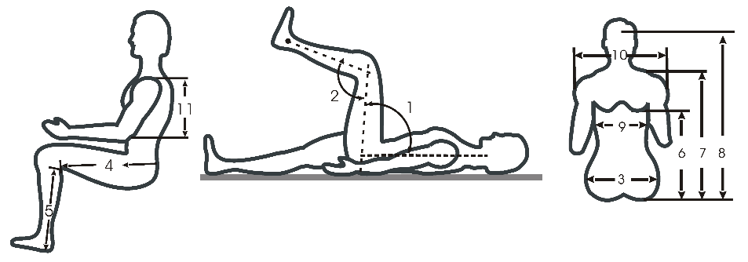 |  |  |  |  | ※若雙側數據不同者請分別標示：  左/右(L/R)  ※以下數據之長度單位為：  □公分 □英吋
- 髖關節限制： (左) (右)  - 膝關節限制： (左) (右)  - 坐面最寬處：  - 臀至膝窩： |  |  | - 膝窩至腳底： □含鞋  - 肩胛下角高：  - 肩峰高度：  - 枕骨中心高： |  |  | - 胸廓寬度：  - 肩峰距離：  - 上臂垂直高：  - 胸廓厚度：
身體各部位姿態 | 靜態下  坐姿維持能力 | □良好 □雙手扶持尚可維持平衡 □雙手扶持難以維持平衡  在未扶持情況下，身體明顯會倒向(可複選)：□左側 □右側 □前方 □後方
 | 輪椅移動時  坐姿維持能力 | □良好 □尚可維持平衡 □需以輔具加強軀幹支撐
 | 骨盆(可複選) | □正常 □向前/後傾 □向左/右傾斜 □向左/右旋轉  坐姿時骨盆經常：□向前滑動 □向後滑動 □向左滑動 □向右滑動
 | 脊柱(可複選) | □無明顯變形 □脊柱側彎 □過度前凸(hyperlordosis) □過度後凸(hyperkyphosis)
 | 頭部控制 | □正常 □偶可維持頭部正中位置但控制不佳或耐力不足 □完全無法控制
 | 髖部 | □正常 □內收變形 □外展變形 □風吹式變形 □其他：
 | 膝部 | □正常 □屈曲變形 □伸直變形
 | 踝部(可複選) | □正常 □內翻變形 □外翻變形 □蹠屈變形 □背屈變形 □其他：
 | 其他攣縮 | □無 □有，部位： 對坐姿擺位之影響：
異常肌張力 |  | □無 □低張 □高張 □徐動；對於坐姿的影響：
認知/判斷能力 |  | □正常 □尚可 □錯亂或遲鈍(有可能造成使用風險)
視知覺能力 |  | □正常 □尚可 □差(有可能造成使用風險)
情緒管理 |  | □正常 □尚可 □差(有可能造成使用風險)
皮膚感覺 |  | □正常 □異常： □喪失： □無法施測
壓傷(褥瘡) |  | □未曾發生 □過去有，部位：  □目前有，部位： 尺寸： 公分 × 公分  分級：□第1級 □第2級 □第3級 □第4級 □無法分級  □深層組織壓傷
最有效執行輔具  操作的肢體部位  (可複選組合) |  | - 有效粗動作控制能力：□無  上肢：□左側 □右側；部位：□手腕或手掌 □肩或肘  下肢：□左側 □右側；部位：□腳掌 □腿或膝  - 有效精細動作控制能力：  上肢：□左側 □右側；部位：□手指 □手腕或手掌  下肢：□左側 □右側；部位：□腳趾 □腳掌  頭頸部位：□下巴 □頭部動作 □嘴唇 □眼球動作  - □其他部位：
進出輔具時的移位方式：
□站立移位並可跨上小階 □站立移位但無法跨上小階 □獨立坐姿橫向移位 □完全依賴他人協助
個案自行操作電動輪椅/電動代步車之技巧：
- 在合理時間內開啟/關閉電源開關  - 依指令執行前進、後退、轉向及停止  - 無障礙坡道上駕駛上坡、轉向及停止  - 在開門時限內進出電梯門或捷運門  - 於較窄的通道中穩定向前推行5公尺  - 在直徑150公分的範圍內完成直接迴轉  - 以分段方式，完成狹小空間中的迴轉  - 在吵雜的環境能專注操作不分心  - 能注意別人及自身的安全 |  |  |  | □獨立完成 □可訓練或需改裝 □需要他人協助  □獨立完成 □可訓練或需提醒 □無法執行  □獨立完成 □可訓練或需提醒 □無法執行  □獨立完成 □可訓練或需提醒 □無法執行  □獨立完成 □可訓練或需提醒 □無法執行  □獨立完成 □可訓練或需提醒 □無法執行  □獨立完成 □可訓練或需提醒 □無法執行  □獨立完成 □可訓練或需提醒 □無法執行  □隨時注意 □偶爾需要他人提醒 □隨時需要他人提醒
說明：

四、評估結果【本評估報告書建議之輔具需經主管機關核定通過後方可購置】
- 評估結果：
□不建議使用以下輔具；理由：
□建議使用：
身心障礙者輔具費用  補助項目 | 長照輔具及居家無障礙環境改善服務給付項目 | 對應原則 | 使用理由
□項次14 電動輪椅-基礎型 | □EC11 電動輪椅 | - 「14、15、16、17、18、19、20、21」與「EC11」於最低使用年限內不可重複補助  - 「16、17、18、19、20、21」限配搭「14或15」申請
□項次15 電動輪椅-進階型
□項次16 電動輪椅配件-沙發型座椅
□項次17 電動輪椅配件-擺位型椅架
□項次18 電動輪椅配件-電動變換姿勢功能
(□空中傾倒 □仰躺 □升降 □站立)
□項次19 電動輪椅配件-特殊規格控制器
□項次20 電動輪椅配件-新車內建鋰系電池
□項次21電動輪椅配件-控制器操作位置調整
□項次30 電動代步車 | □EC12 電動代步車 | 「30」與「EC12」於最低使用年限內不可重複補助
項次31 行動輔具附加功能-完成搭配機動車輛使用之衝擊測試 | 無此給付項目 | 無對應原則
- 是否需要接受使用訓練：□需要 □不需要
- 是否需要安排追蹤時間：□需要 □不需要
- 其他：

五、規格配置建議
□電動輪椅 | 類型 | □電動輪椅-基礎型 □電動輪椅-進階型 |  | □配置鋰系電池
 |  | 電動輪椅驅動輪位置：□前 □中 □後 |  | 操作者：□個案 □個案與照顧者皆要
 | 座椅系統 | □帆布型座椅(sling seat) □沙發型座椅(captain seat) □擺位型座椅(rehabilitation seat)
□加裝電動姿勢變換功能(可複選，至多補助2項功能)：
□後躺 □空中傾倒 □抬腿 □站立 □升降 □其他：
 |  | 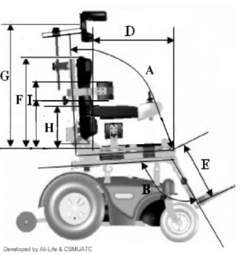 | (A)座背靠夾角： 度 |  |  | (B)腿靠角度： 度
 |  |  | (C)座寬(座墊寬度或扶手間距)： |  |  | (D)座深：
 |  |  | (E)腿靠長度： |  |  | (F)椅背高度：
 |  |  | (G)頭靠高度： |  |  | (H)扶手高度：
 |  |  | (I)軀幹側支撐高度：左 ～ 右 ～
 |  |  | ※以上座椅長度單位為：□公分 □英吋
腿靠：□固定 □可內外旋或拆卸 □可上抬；支撐方式：□小腿靠墊 □小腿靠帶
踏板形式：□單片式 □兩片式
 | 擺位配件 | □輪椅擺位系統(可複選，如需申請，請另檢附3號評估報告)：  □平面背靠 □曲面適形背靠 □軀幹側支撐架 □臀側支撐架 □內收鞍板 □分腿器  □膝前擋板 □頭靠系統  □身體固定帶：□骨盆帶 □大腿環帶 □小腿綁帶 □腳掌綁帶 □軀幹帶，類型
 | 其他配件：□加裝前後燈具 □加裝桌板 □加裝枴杖筒 □其他加裝配件：
 | 控制器及人機介面 | 電動輪椅輸入裝置的身體部位與方式：  - 上肢□左 □右；操作方式：□手指抓握移動 □手腕或手掌移動 □肩或肘按壓開關  - 下肢□左 □右；操作方式：□腳趾抓握移動 □腳掌踩踏移動 □腿或膝按壓開關  - 頭頸部位：□下巴往各方向移動 □以頭輕敲特殊開關 □以嘴吹吸氣 □眼球動作  - □其他部位與控制方式：
 |  | □比例式輸入系統：  □傳統搖桿 □加裝介護控(attendant control)  □改裝搖桿頭： 型  □特殊規格之搖桿組(□微型搖桿 □耐衝擊搖桿) |  |  | □非比例式控制系統  □吹吸控制 □多按鍵控制  □眼動控制 □其他：
控制器程式規劃：
□緩和模式 □動能模式 □手震顫模式 □需重新定義搖桿行程(joystick throw)
 |  | □控制器操作位置調整，建議調整至：
□電動代步車 | 座椅：□帆布型座椅(sling seat) □沙發型座椅(captain seat)
 | 配件：□加裝前後燈具 □加裝枴杖筒 □其他加裝配件：
 | 操作介面：利用□左 □右 上肢轉動龍頭、同側手指或手掌操作油門撥桿
□建議選用通過衝擊測試之輪椅結構(補助項次31)
□建議於取得輔具後，與輔具中心預約免費的適配服務，可協助確認購買輔具符合使用需求，聯絡方式：
其他建議：

評估單位用印
評估單位：
評估人員： 職稱：
評估日期：

